许昌市建安区董晓锋、董超未批先建私设暗管渗坑排放水污染物案

一、案情简介
2023年6月15日，许昌市生态环境局建安分局行政执法人员联合许昌市建安区公安局食药环大队民警、河街乡派出所民警、河街乡人民政府工作人员现场检查时发现该乡贺庄村西北侧一养殖场院内建设一条电镀生产加工生产线（酸洗槽3个、电镀槽2个、清洗盆22个）。镀锌生产加工过程中产生的清洗废水利用原养殖场排水管道排入养殖场东侧一无任何防渗措施的坑内。许昌市生态环境局建安分局立即会同公安机关和属地政府开展立案调查。
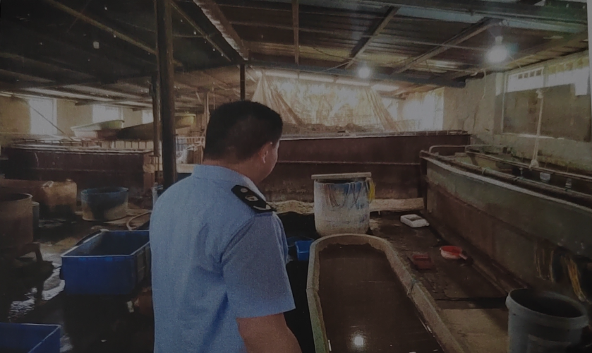
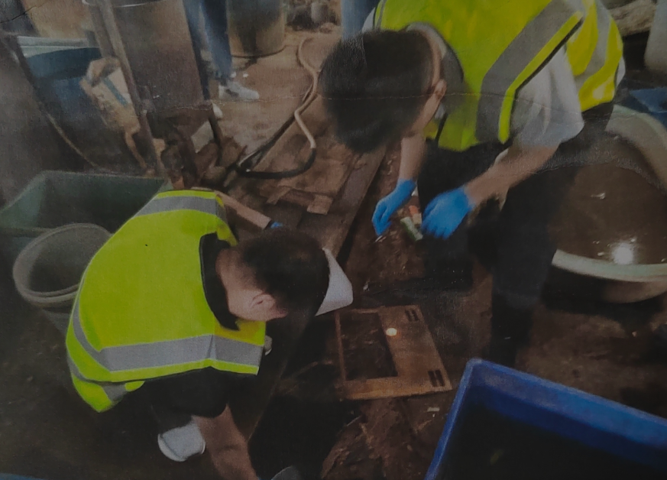
二、查处情况
经初步调查，董超、董晓锋电镀厂未办理任何手续、无任何污染防治设施，私设暗管利用渗坑排放水污染物行为违反了《中华人民共和国水污染防治法》第三十九的规定:“禁止利用渗井、渗坑、裂隙、溶洞，私设暗管，篡改、伪造监测数据，或者不正常运行水污染防治设施等逃避监管的方式排放污染物”。2023年6月15日我局委托河南森邦环境检测技术有限公司对董晓锋、董超镀锌加工厂（暂定名）储水池内和排水槽废水取样检测，2023年6月19日河南森邦环境检测技术有限公司出具检测结果显示，该镀锌生产加工外排废水重金属锌超过排放标准限值67.3倍。该厂外排废水属于超标排放，违反了《最高人民法院、最高人民检察院关于办理环境污染刑事案件适用法律若干问题的解释》第一条第四项、第五项之规定。我局于2023年06月25进行立案，2023年6月26日我局将该案移送区公安机关，2023年6月27日公安机关下达立案决定书，目前案件正在侦办过程中。
三、案件启示
生态环境部门、公安机关、属地乡（镇）政府加强部门协同联动，通过环境涉罪案件快速办理机制，对于污染环境案件，实现提前介入的全覆盖，发现问题快速处置，既缩短了办案时间，又提升了办案效率，加快实现多部门有效衔接的环境保护工作体系，对于以后生态环境保护机制长效发展，具有十分重要的意义。在加大打击力度的同时坚持防范、宣传并重，让那些不法分子断掉通过污染环境获利的念头，有利于改善生态环境，消除环境污染隐患，维护社会市场公平、正义。

